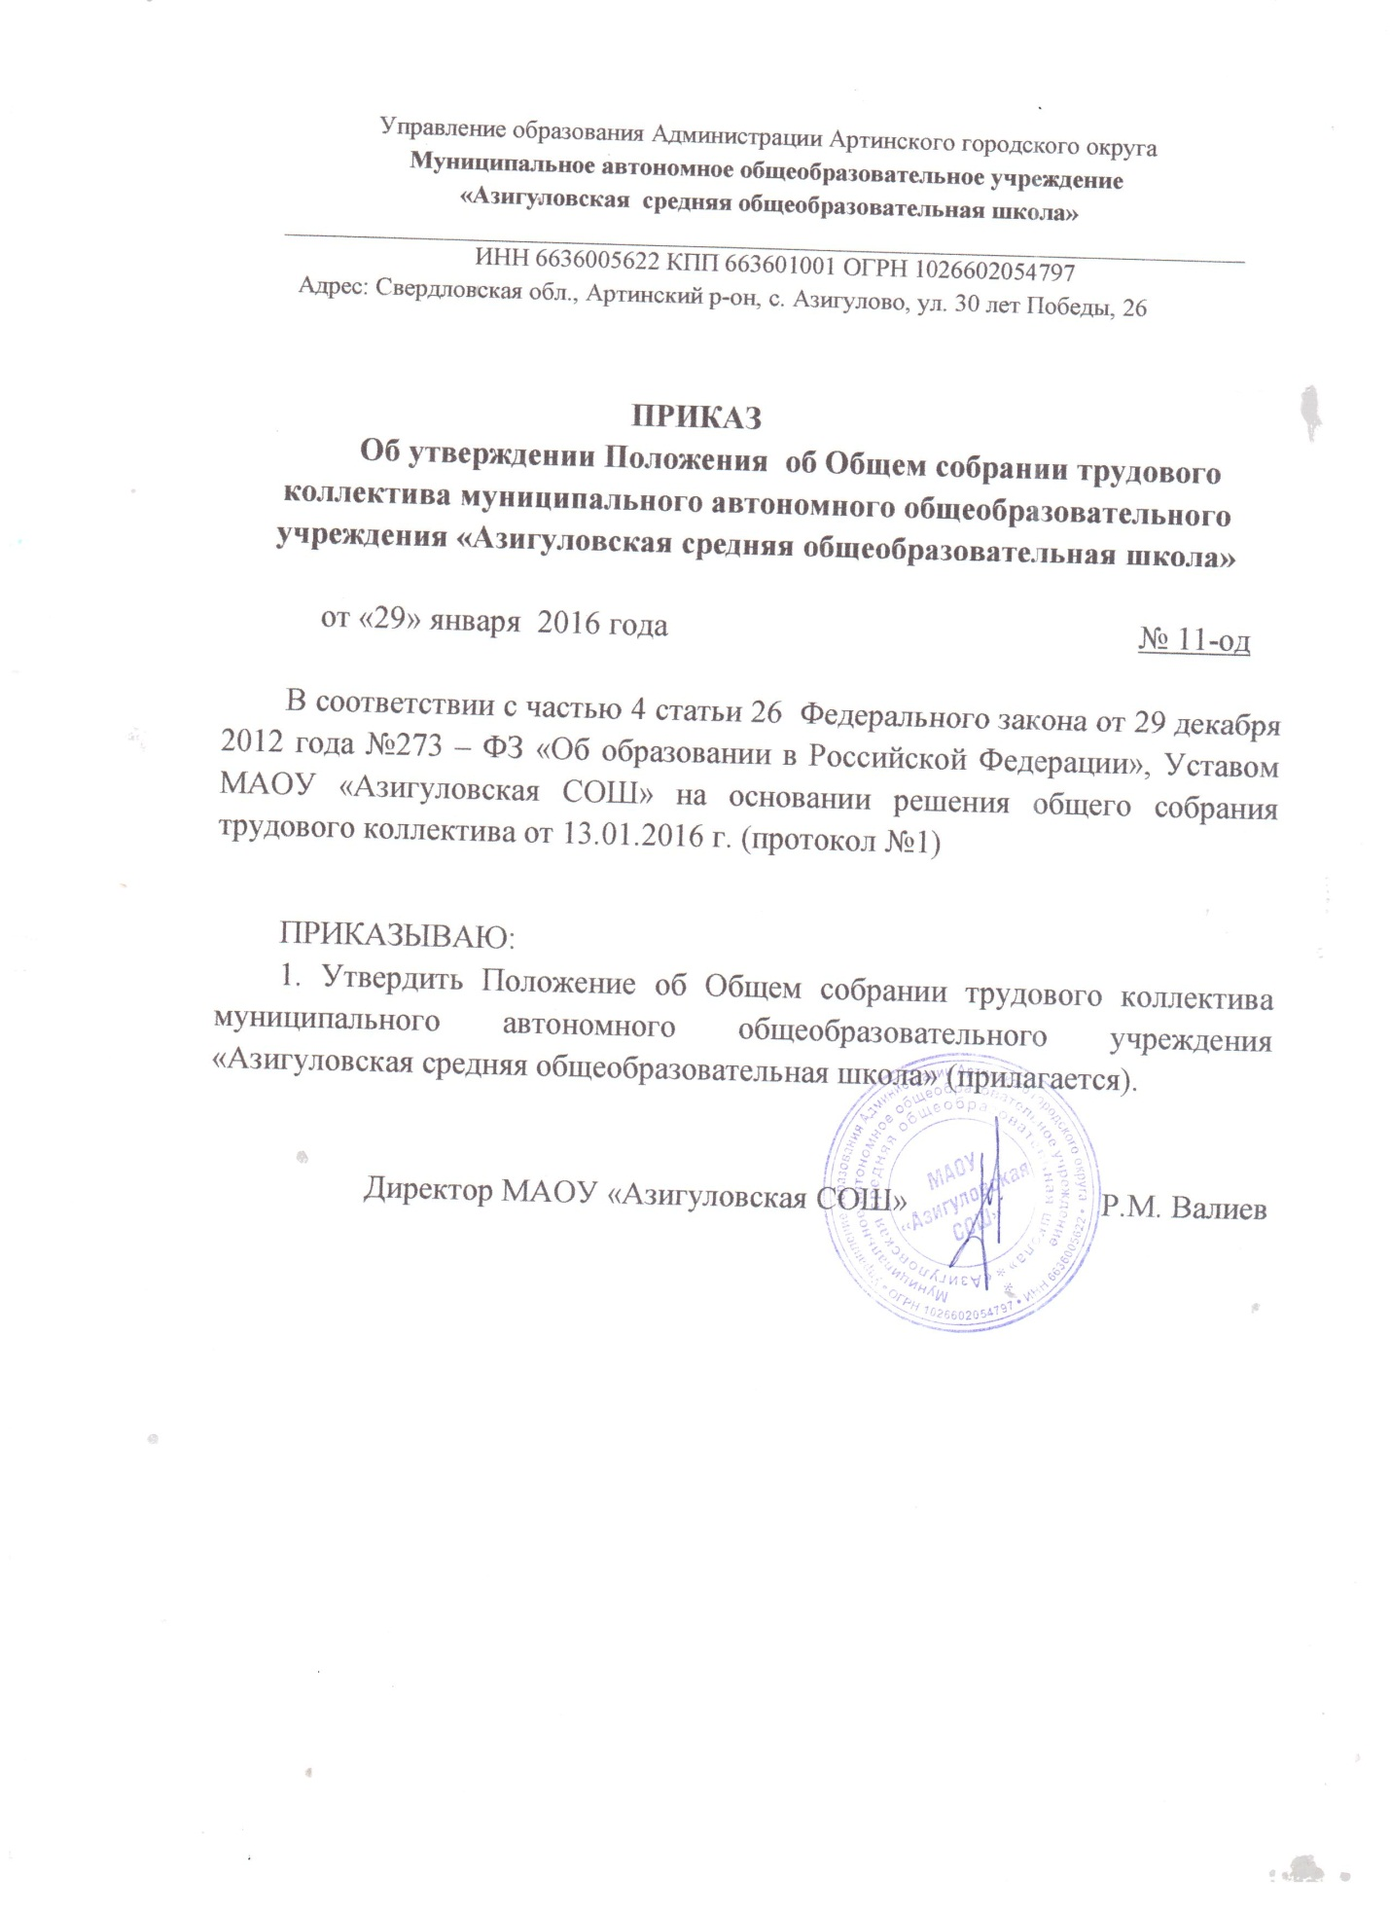

Управление образования Администрации Артинского городского округа
Муниципальное автономное общеобразовательное учреждение
«Азигуловская средняя общеобразовательная школа»
_____________________________________________________________________________
ИНН 6636005622 КПП 663601001 ОГРН 1026602054797
Адрес: Свердловская обл., Артинский р-он, с. Азигулово, ул. 30 лет Победы, 26

ПРИКАЗ

Об утверждении Положения об Общем собрании трудового коллектива муниципального автономного общеобразовательного учреждения «Азигуловская средняя общеобразовательная школа»

от «29» января 2016 года № 11-од

В соответствии с частью 4 статьи 26 Федерального закона от 29 декабря 2012 года №273 – ФЗ «Об образовании в Российской Федерации», Уставом МАОУ «Азигуловская СОШ» на основании решения общего собрания трудового коллектива от 13.01.2016 г. (протокол №1)

ПРИКАЗЫВАЮ:

1. Утвердить Положение об Общем собрании трудового коллектива муниципального автономного общеобразовательного учреждения «Азигуловская средняя общеобразовательная школа» (прилагается).

Директор МАОУ «Азигуловская СОШ» Р.М. Валиев
Утверждено
приказом директора
МАОУ «Азигуловская СОШ»
от 29 января 2016 года № 11-од

Положение об Общем собрании трудового коллектива муниципального автономного общеобразовательного учреждения «Азигуловская средняя общеобразовательная школа»

1. Общие положения
1.1.Общее собрание трудового коллектива муниципального автономного общеобразовательного учреждения «Азигуловская средняя общеобразовательная школа» (далее - ОО) является постоянно действующим коллегиальным органом управления ОО.
1.2 Общее собрание трудового коллектива – орган самоуправления, объединяющий всех работников ОО и представляющий полномочия трудового коллектива.
1.3. Общее собрание трудового коллектива работает в тесном контакте с администрацией и иными органами самоуправления ОО, в соответствии с действующим законодательством, подзаконными нормативными актами и Уставом ОО.

2. Задачи Общего собрания трудового коллектива
2.1. Задачами Общего собрания трудового коллектива являются:
- реализация права на самостоятельность ОО в решении вопросов, способствующих оптимальной организации образовательного процесса и финансово-хозяйственной деятельности;
- содействие расширению коллективных, демократических форм управления и воплощения в жизнь государственно-общественных принципов;
- определение перспективных направлений функционирования и развития ОО;
- помощь в разрешении проблемных (конфликтных) ситуаций с участниками образовательного процесса в пределах своей компетенции;
- принятие мер по защите чести, достоинства и профессиональной репутации работников ОО, предупреждение противоправных вмешательств в их трудовую деятельность;

3. Компетенция Общего собрания трудового коллектива
3.1. В компетенцию Общего собрания трудового коллектива входит:
- согласование правил внутреннего трудового распорядка, иные локальные акты Учреждения, содержащие нормы трудового права;
- принятие Положения об Общем собрании трудового коллектива;
- - принятие решения о необходимости заключения коллективного договора;
- внесение предложений об организации сотрудничества ОО с другими образовательными и иными организациями социальной сферы, в том числе при реализации образовательных программ ОО и организации воспитательного процесса, досуговой деятельности;
- рассмотрение документов контрольно-надзорных органов о проверке деятельности ОО;
- заслушивание публичного доклада (отчета по самообследованию) его обсуждение;
- делегирование представителей работников в комиссию по трудовым спорам;
- принятие решения об объявлении забастовки;
- внесение предложений по порядку и условиям предоставления социальных гарантий и льгот учащимся и работникам в пределах компетенции ОО;
- направление ходатайств, писем в различные административные органы, общественные организации и др. по вопросам, относящимся к оптимизации деятельности ОО и повышения качества оказываемых образовательных услуг.

4. Организация деятельности Общего собрания трудового коллектива
4.1. В состав Общего собрания трудового коллектива входят все работники ОО.
4.2. На заседания Общего собрания трудового коллектива могут быть приглашены представители Учредителя, общественных организаций, органов муниципального и государственного управления. Лица, приглашенные на собрание, пользуются правом совещательного голоса, могут вносить предложения и заявления, участвовать в обсуждении вопросов, находящихся в их компетенции.
4.3. Руководство Общим собранием трудового коллектива осуществляет Председатель, которым по должности является руководитель организации. Ведение протоколов Общего собрания трудового коллектива осуществляется секретарем, который избирается на первом заседании сроком на один календарный год. Председатель и секретарь Общего собрания трудового коллектива выполняют свои обязанности на общественных началах.
4.4. Общее собрание трудового коллектива ОО собирается его Председателем по мере необходимости, но не реже двух раз в год.
4.6. Общее собрание трудового коллектива считается правомочным, если на нем присутствуют не менее половины списочного состава работников ОО. Решение считается принятым, если за него проголосовали более половины присутствующих (50% + 1 голос).
4.7. Решения Общего собрания трудового коллектива принимаются открытым голосованием.
4.8. Решения Общего собрания трудового коллектива:
- после принятия носят рекомендательный характер, а после утверждения директором ОО становятся обязательными для исполнения;
- доводятся до всего трудового коллектива ОО не позднее, чем в течение 2 дней после прошедшего заседания.

5. Ответственность Общего собрания трудового коллектива
5.1. Общее собрание несет ответственность:
- за выполнение, выполнение не в полном объеме или невыполнение закрепленных за ним задач;
- соответствие принимаемых решений законодательству Российской Федерации, подзаконным нормативным правовым актам, Уставу ОО.
- за компетентность принимаемых решений.

- Делопроизводство Общего собрания трудового коллектива
  - Заседания Общего собрания трудового коллектива оформляются протоколом.
  - В книге протоколов фиксируются:
- дата проведения;
- количественное присутствие (отсутствие) членов трудового коллектива;
- приглашенные (ФИО, должность);
- повестка дня;
- выступающие лица;
- ход обсуждения вопросов;
- предложения, рекомендации и замечания членов трудового коллектива и приглашенных лиц;
- решение.
  - Протоколы подписываются председателем и секретарем Общего собрания трудового коллектива.
  - Нумерация протоколов ведется от начала календарного года.
  - Книга протоколов Общего собрания трудового коллектива нумеруется постранично, прошнуровывается, скрепляется подписью заведующего и печатью ОО.
  - Книга протоколов Общего собрания трудового коллектива хранится в делах ОО и передается по акту (при смене руководителя, передаче в архив).

